主題：永續校園改造計畫
一、永續校園但學校建設仍本著其精神進行

活動時間 | 95學年度
活動地點 | 校園
參與人員 | 全校師生
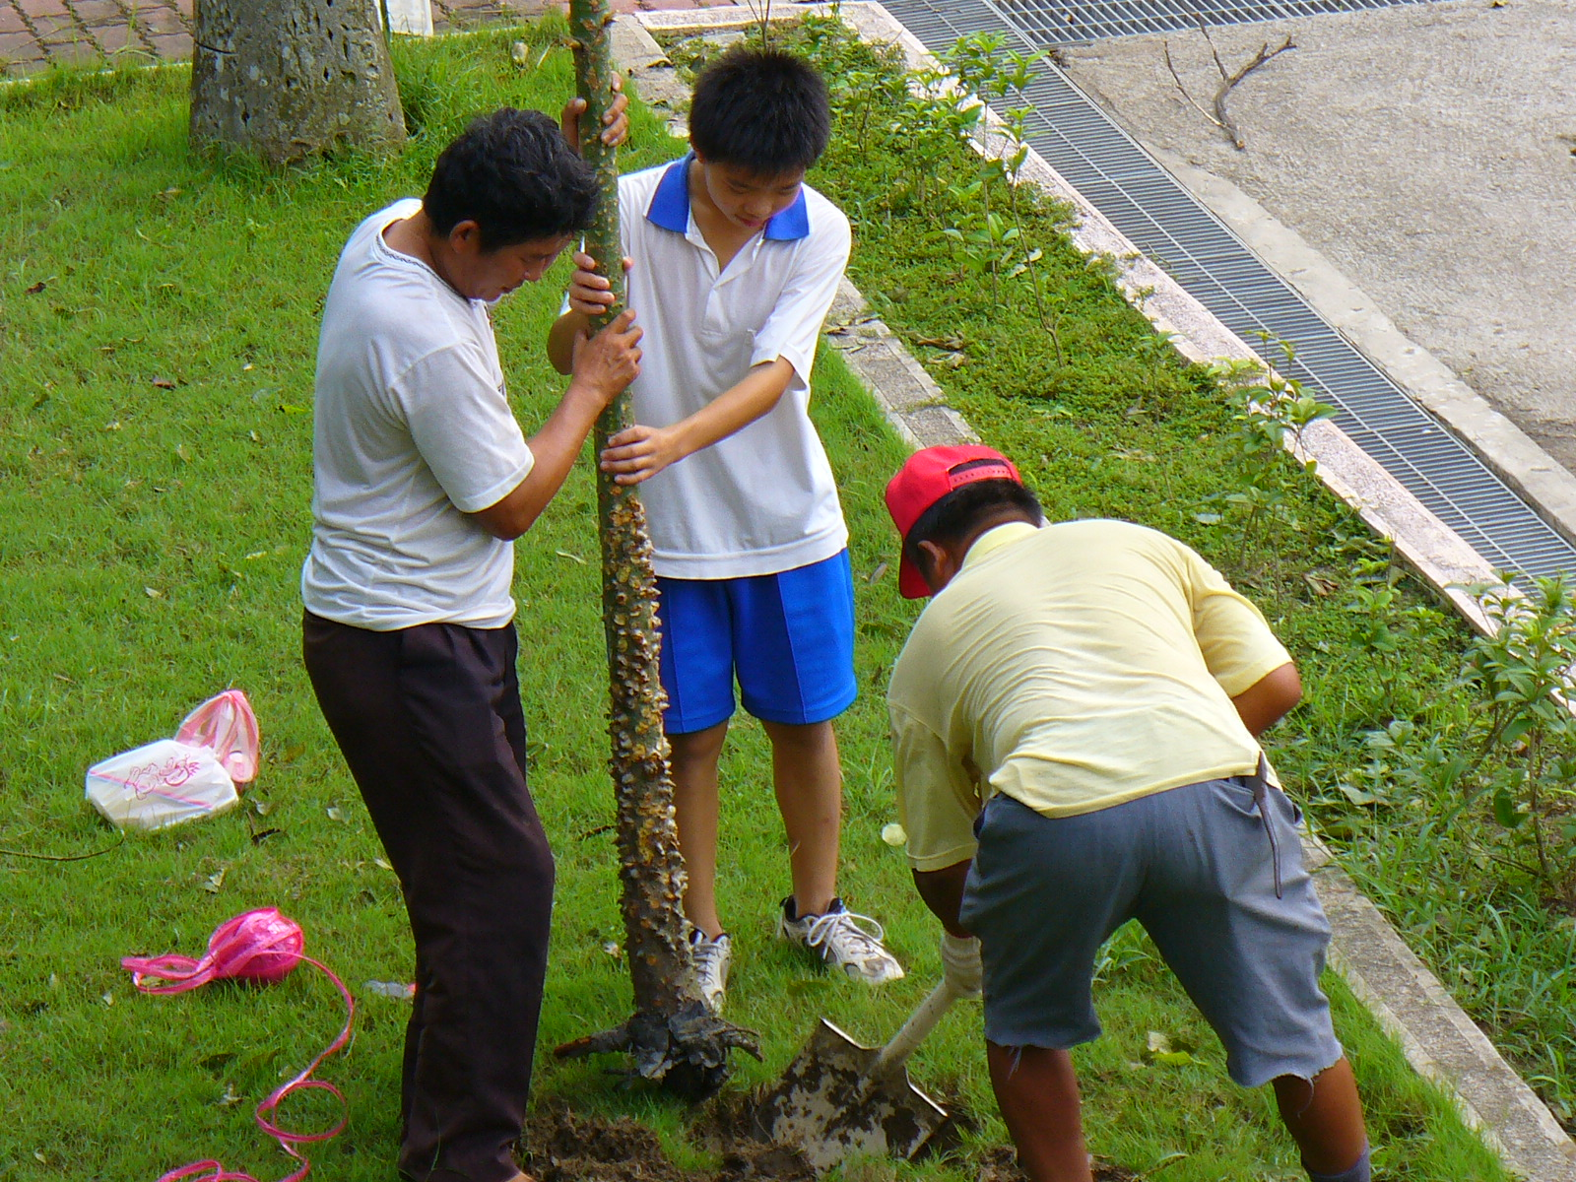 |  | 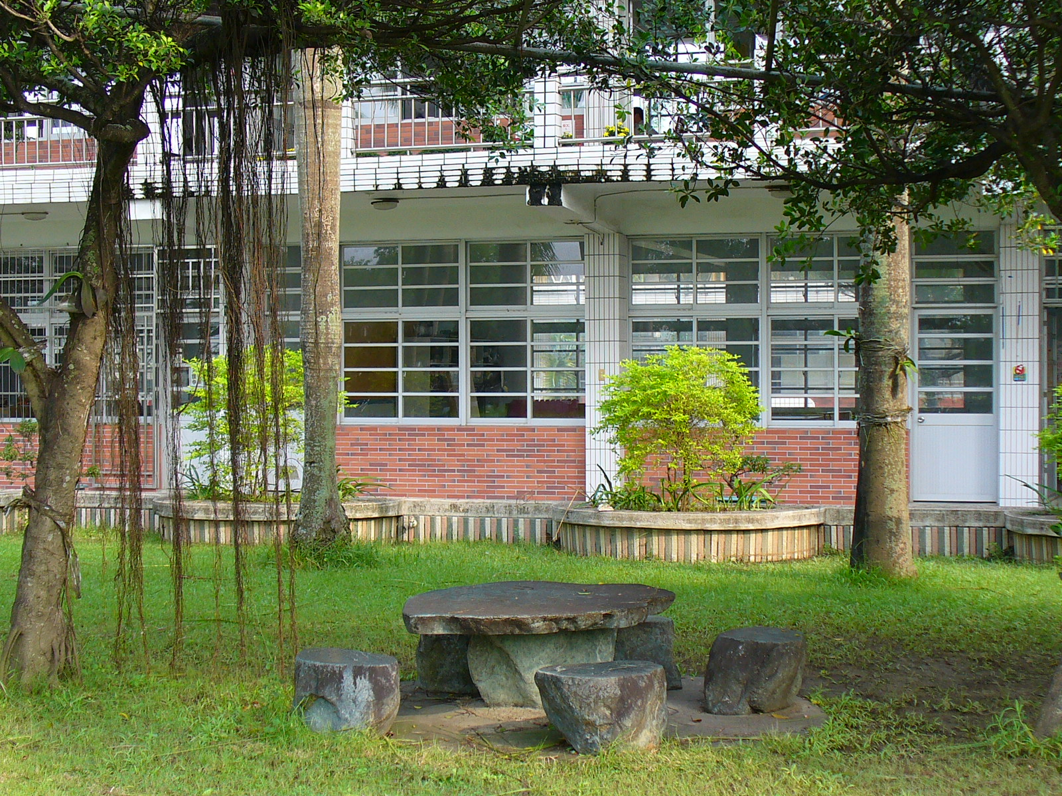
樹木裁種，提供師生休息、教學、乘涼  及環保的功能 |  | 樹木底下設有涼亭，兼遊憩休閒功能
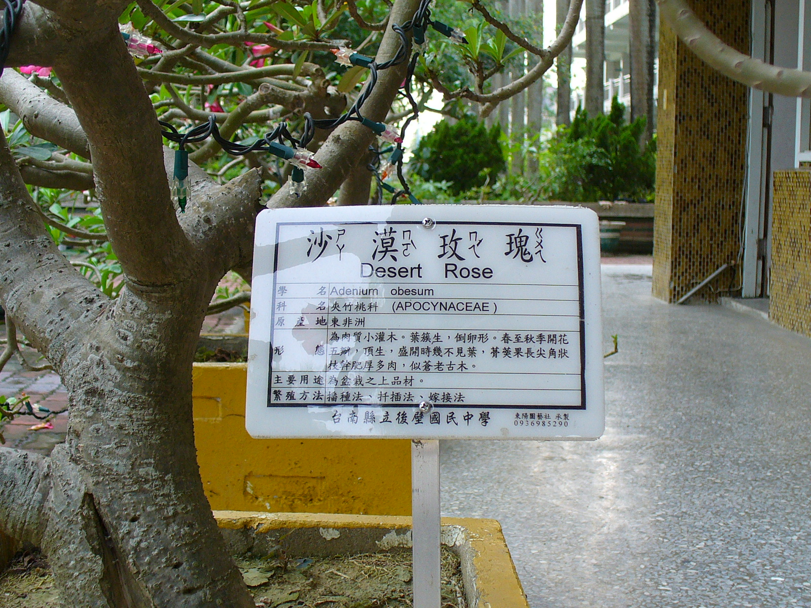 |  | 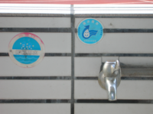
多層次生態綠化校園：結合植物名牌兼  具教學成效 |  | 節水宣導：  珍惜水資源，培養學童愛物惜物之情
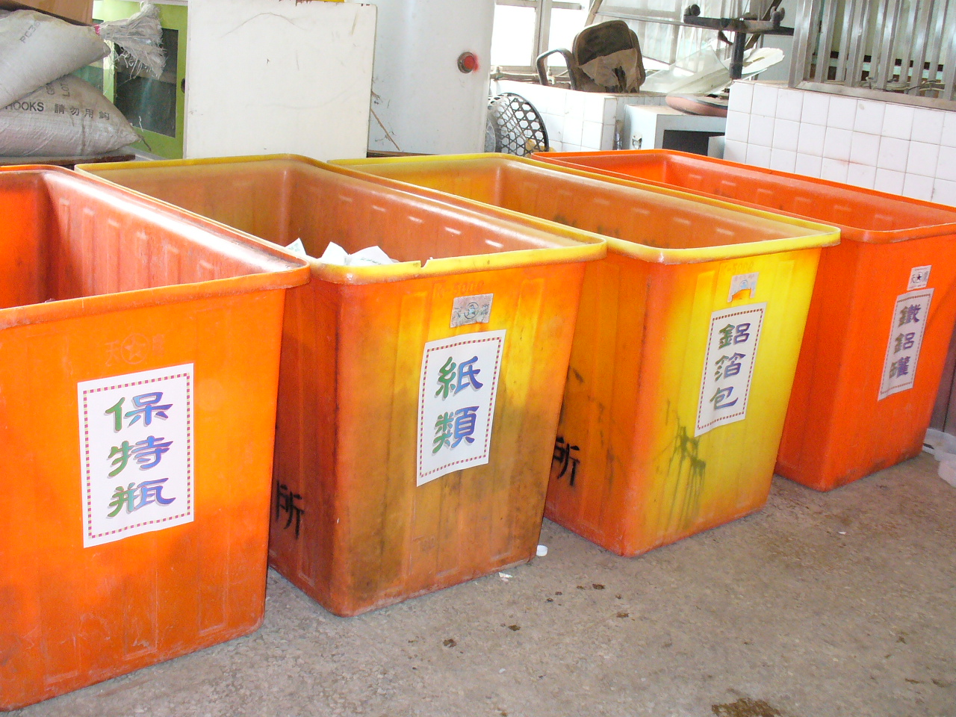 |  | 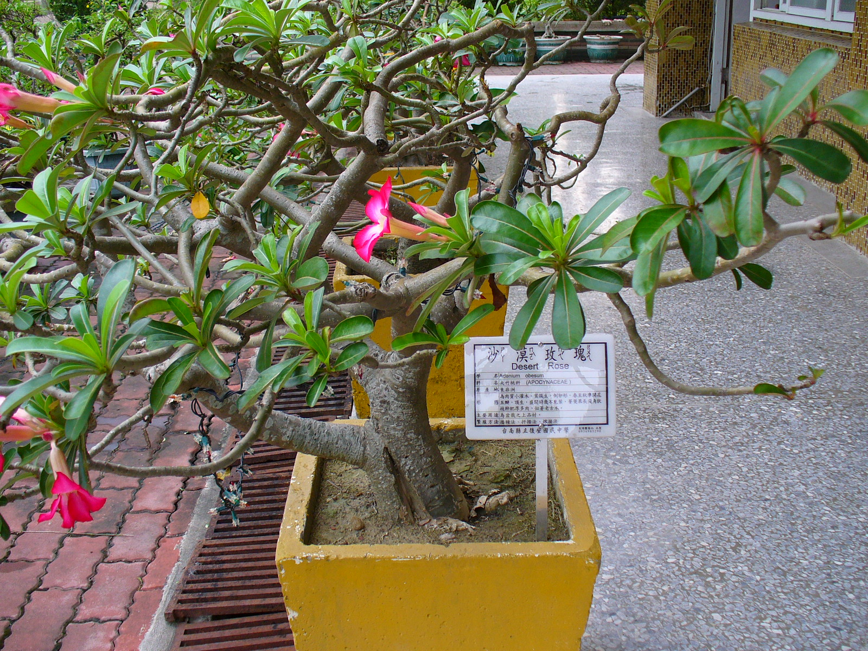
資源回收：  落實垃圾分類，資源回收再利用。 |  | 多層次生態綠化校園：結合植物名牌兼  具教學成效

